Министерство наук и высшего образования Российской Федерации Пензенский государственный университет Кафедры «Вычислительная техника»

**ОТЧЕТ**

по лабораторной работе №8

по курсу «ИТвПД»

на тему «GitHub, Совместная работа»

**Вариант 6**

**Выполнили Студенты группы 24ВВВ3:**

Пяткин Руслан

Гусаров Егор

**Приняли:**

к. т. н. доцент Юрова О. В.

к. т. н. доцент Митрохина Н. Ю.

Пенза 2025

**Цель работы:** научиться работать с веб-сервисом для хостинга проектов и их совместной разработки GitHub. Создать свой публичный репозиторий.

**Задание:**

1. **Регистрация всех членов команды:**

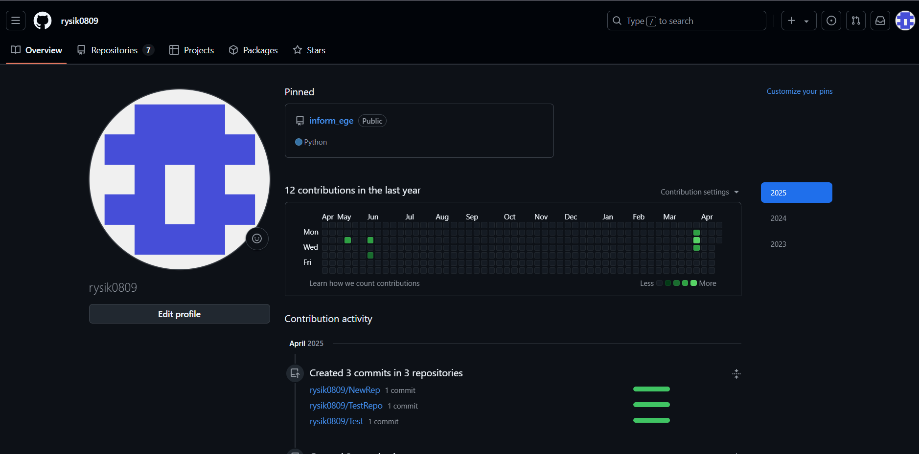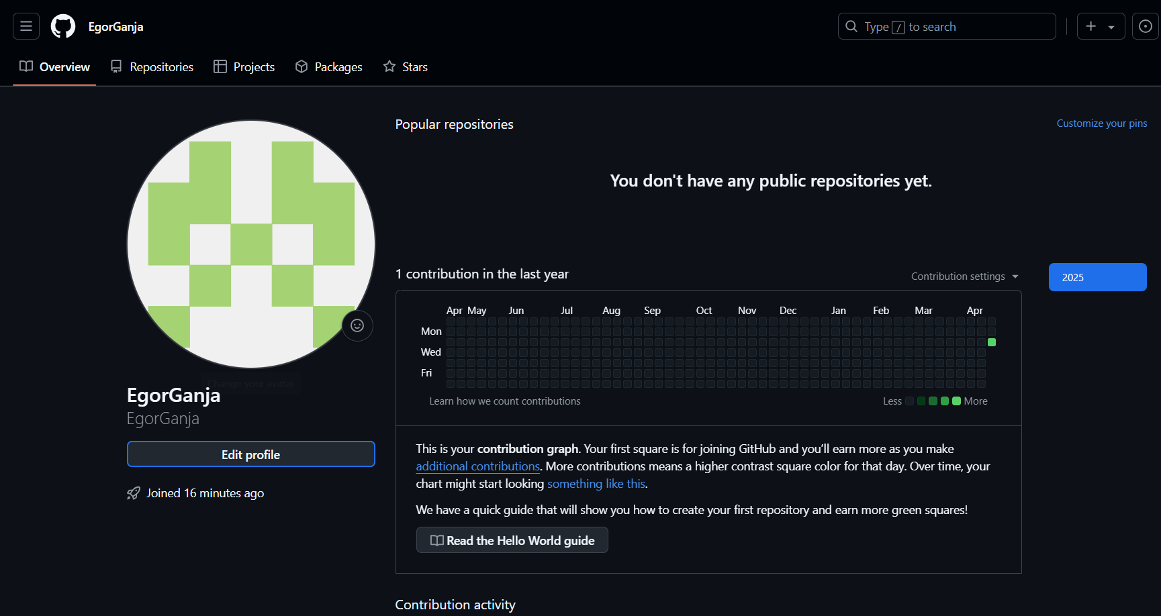

1. **Распределение ролей на проекте:**

Пяткин Руслан (студент №1) – администратор репозитория

Гусаров Егор (студент №2) - бездарь

1. **Создание совместного репозитория.**

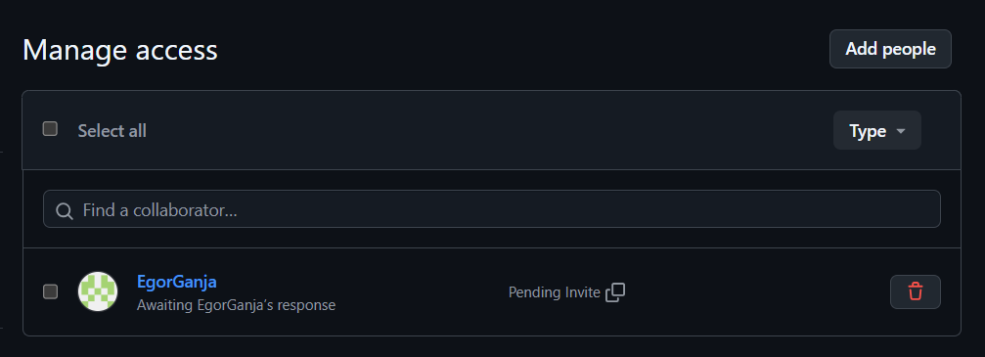

**Этап 1**

(подготовительный) Выполняет студент №1

1. Создал локальный репозиторий и инициализировал его.

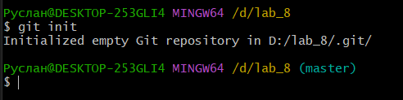

1. Связал созданный репозиторий с удаленным (FinalWork). Убедился в том, что привязка прошла успешно, выполнив соответствующую команду

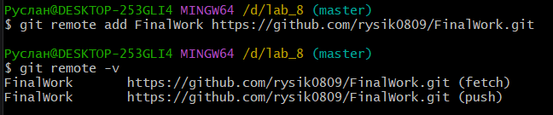

1. Извлекли и загрузили в локальный репозиторий содержимое из удаленного репозитория

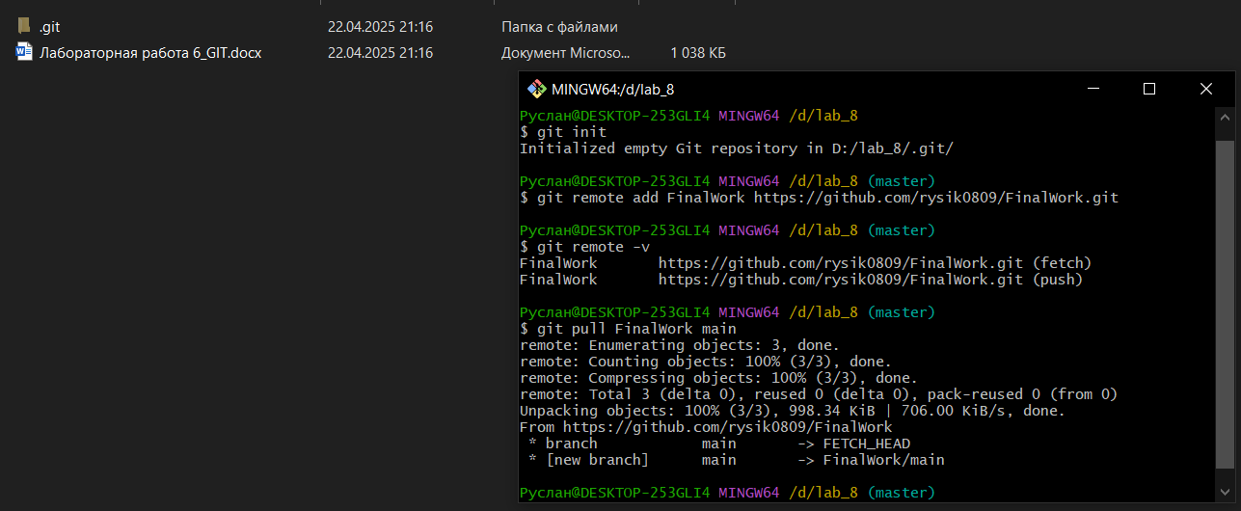

1. Создали в своем локальном репозитории новый файл .docx, содержащий отчет по данной лабораторной работе.

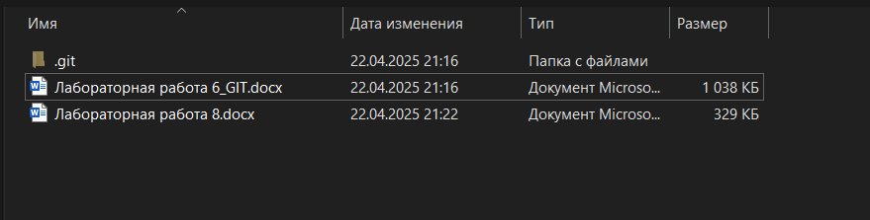

1. Зафиксировали изменения, выполнив соответствующие команды

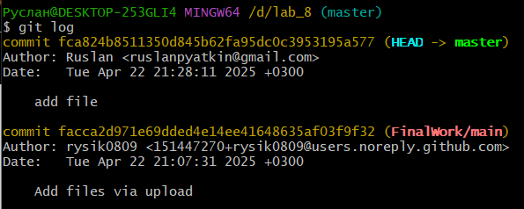

1. Добавили в локальный репозиторий файлы проекта по дисциплине «Программирование» за первый семестр (

- зафиксируйте изменения, выполнив соответствующие команды;

- отправьте зафиксированные изменения в удаленный репозиторий в главную ветку.

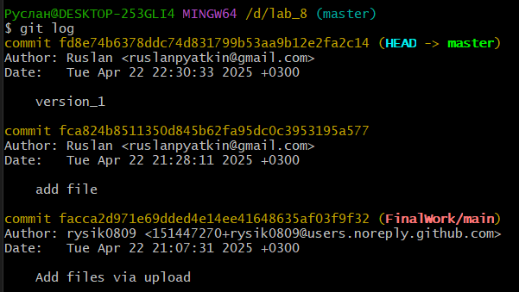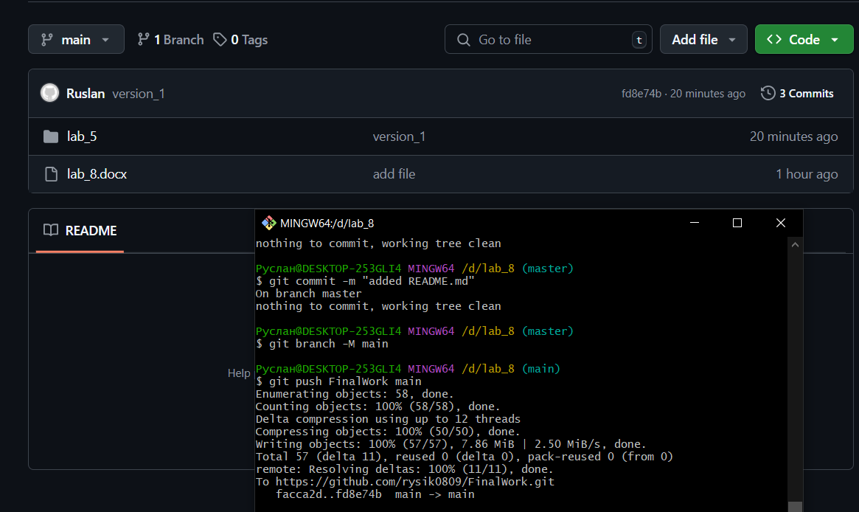

**Этап 2**

Выполняет студент №1

1. Cоздали в своем локальном репозитории новую ветку (имя ветки должно содержать вашу фамилию, например «Ivanov») и перейдите в эту ветку.

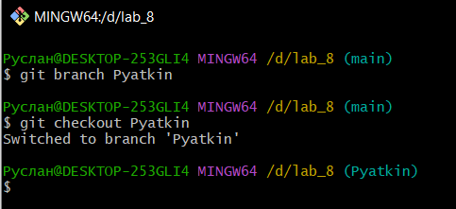

1. В коде проекта измените имена переменной (например: была переменная int a, стала int a1); Зафиксируйте изменения, выполнив соответствующие команды

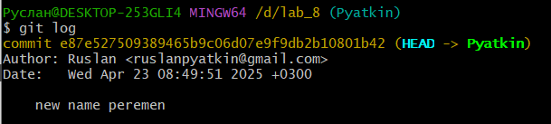

1. Создайте в своей ветке файл 1.docx, в котором опишите ваши действия, добавив соответствующие скрины, в том числе скрины из консоли git. Зафиксируйте добавление файла

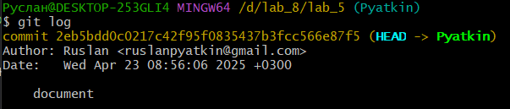

1. Отправьте зафиксированные изменения в удаленный репозиторий в вашу ветку

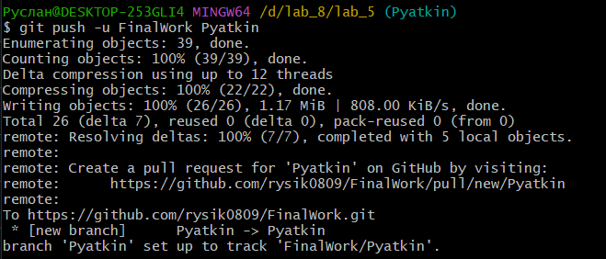

1. после того как ваши изменения будут просмотрены координатором проекта (студентом №1), выполняется слияние с веткой master.

**Этап 3**

Выполняет студент №2

1. Cоздайте свой локальный репозиторий, склонировав себе общий репозиторий FinalWork;
2. создайте новую ветку в локальном репозитории (имя ветки должно содержать вашу фамилию, например «Petrov») и перейдите в эту ветку;

**Вывод:** научились работать с веб-сервисом для хостинга проектов и их совместной разработки GitHub. Создали свой публичный репозиторий.